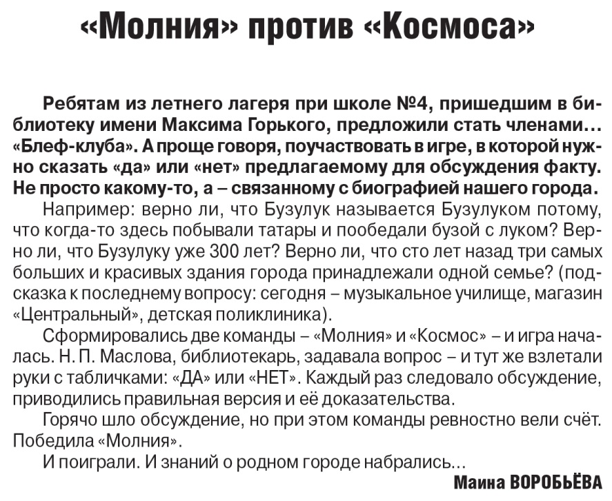

**Воробьёва М. «Молния» против «Космоса» / М. Воробьёва // Рос. провинция. — 2019. – 29 июня. — С. 2.**